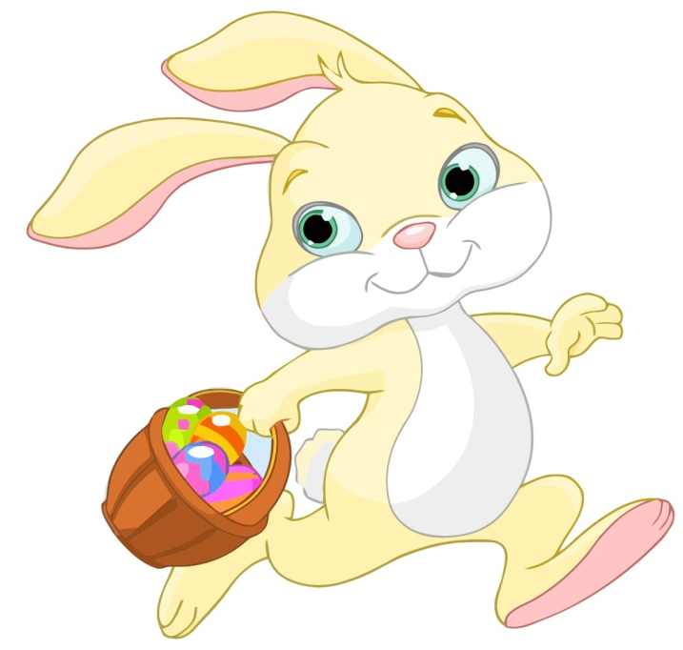
10.04.SOWY piątek
WIELKANOC
Temat dzienny – Pisanki, kraszanki,
jajka malowane

I
- Zabawa z mamą lub tatą: https://www.youtube.com/watch?v=gy8jyGRUR-8
https://www.youtube.com/watch?v=FeNL1EPt2VY

- „Alfabet” – utrwalanie liter
https://www.youtube.com/watch?v=bc2fcIA11QI&t=39s

- Utrwalanie piosenki „Święta, święta biją dzwony” https://www.youtube.com/watch?v=0CLAj-6jZmg
II
  - „Bajka o pisankach” – rodzic czyta dziecku tekst
„Bajka o pisankach” Agnieszka Galica
Zniosła Kura cztery Jajka. – Ko-ko-ko – zagdakała zadowolona – leżcie tu cichutko, to nikt was nie znajdzie – i poszła szukać ziarenek na podwórku.
Ale Jajka, jak to Jajka, myślały, że są mądrzejsze od kury, i zamiast leżeć cichutko, turlały się i postukiwały skorupkami, aż usłyszał je Kot.
− Miau – powiedział, przyglądając się Jajkom – cztery świeżutkie Jajka, będzie z was pyszna jajecznica, miau!
− Nie, nie, nie! – trzęsły się ze strachu Jajka – nie chcemy skończyć na patelni.
− Ale co robić, co robić? – postukiwały się skorupkami.
− Ja uciekam – zawołało pierwsze Jajko i poturlało się przed siebie – nie dam się usmażyć!
A po chwili wróciło, wesoło podśpiewując: Jestem czerwone w czarne kropeczki, nikt nie zrobi jajecznicy z takiej biedroneczki.
− Co się stało, co się stało? – dopytywały się pozostałe Jajka.
− Pomalował mnie pędzelek kolorową farbą i teraz nie jestem już zwyczajnym Jajkiem, tylko wielkanocną pisanką.
− Drugie Jajko nie zastanawiało się długo, poturlało się tak szybko, jak umiało, by po chwili wrócić i zaśpiewać grubym głosem: To nie jajko tylko tygrys, nie rusz mnie, bo będę gryzł. I rzeczywiście, Jajko wyglądało jak pisankowy tygrys w żółto-czarne paski.
I ja też i ja też – wołało trzecie Jajko, turlając się wesoło.
− Ciekawe, co ono wymyśli? – zastanawiały się Jajko – Biedronka, Jajko – Tygrys i Jajko – Jako? I wtedy właśnie wróciło trzecie, całe zieloniutkie, śmiejąc się i popiskując. Jestem żabka, każdy to wie, czy ktoś zieloną żabkę zje? – Nie!
− Jajko – Biedronka, Jajko – Tygrys i Jajko – Żabka były z siebie bardzo zadowolone. Tylko czwarte leżało i trzęsło się ze strachu.
− Pośpiesz się – mówiły kolorowe Pisanki do czwartego Jajka – bo będzie za późno. I właśnie wtedy nadszedł Kot.
− Czy ja dobrze widzę? Zostało tylko jedno Jajko? – mruczał niezadowolony – trudno, zrobię jajecznicę tylko z jednego Jajka – i pomaszerował do kuchni po patelnię.
Czwarte Jajko trzęsło się ze strachu tak bardzo, że aż zaczęła pękać na nim skorupka.
− Ojej, ojej, ratunku! – wołały przestraszone Pisanki – teraz już na pewno zrobi z ciebie jajecznicę.
− Trach, trach, trach – pękała skorupka na czwartym Jajku, aż pękła na drobne kawałki i… wyszedł z niej malutki, puszysty, żółty kurczaczek.
Otrzepał piórka, pokręcił główką i wytrzeszczył czarne oczka, przyglądając się kolorowym pisankom. Po chwili podreptał w kierunku cukrowego Baranka, popiskując cichutko:
Wielkanocna bajka – wyklułem się z jajka.
Już cukrowy Baranek czeka na mnie od rana. A w świątecznym koszyku jest pisanek bez liku.
Pytania do opowiadania:
- Ile jajek zniosła kura?
- Dlaczego jajka uciekły?
- Co się przydarzyło każdemu jajku?
2. „Nie tylko pisanki” – praca z Książką zabaw z literami str. 61.
Rozmowa z dziećmi na temat różnych wielkanocnych jajek: drapanki, kraszanki, pisanki, oklejanki, nalepianki. Dzieci powtarzają nazwy, dzielą je na sylaby i liczą ile jest w nich sylab. Następnie dzieci opowiadają o skojarzeniach, które nasuwają się
z tymi nazwami.
Omawiamy jajka na ilustracji str. 61. Dzieci zastanawiają się, które jajka to drapanki, które oklejanki, a które kraszanki.
- drapanki powstają poprzez skrobanie wzoru szpilką na barwionym jajku,
- kraszanki – są barwione na czerwono,
- pisanki – tworzymy poprzez malowanie woskiem i farbowanie jaj,
- oklejanki – przyklejamy sitowie, płatki kwiatów,
- nalepianki – oklejane papierem.
Tradycyjne pisanki można spotkać w wielu regionach Polski.

Zabawa przy piosence „Pisanki, kraszanki” https://www.youtube.com/watch?v=qKY9oeELKn4
- „Nasze pisanki” – zabawa plastyczna. Przygotowujemy ugotowane jajka (może być drewniane na podstawce), kolorowanie mazakami, kolorowe włóczki, bibułę w różnych kolorach, mogą też być kolorowe kartki z gazet reklamowych ora inne materiały, które mamy w domu i możemy wykorzystać do ozdobienia jajek.
Dzieci mogą wspólnie z rodzicami wykonywać wielkanocne pisanki.

- „Kto zbierze najwięcej pisanek do koszyczka” – zabawa ruchowa.
Podczas słuchania piosenki „Wielkanocna piosenka” https://www.youtube.com/watch?v=OCmZrAz3t-U dzieci chodzą po pokoju zbierają np. klocki lub piłeczki symbolizujące jajka i wkładają je do koszyczka.
Podczas przerwy w muzyce dzieci stają na palcach i podnoszą wysoko ręce.
Po zakończeniu zabawy dzieci liczą, ile zebrały piłeczek.
Dzieci mogą liczyć piłeczki z wykorzystaniem słownictwa języka angielskiego.

- „Pisanki” – zabawa matematyczna. Przed przystąpieniem do zabawy dzieci wycinają z papieru różnej wielkości i koloru pisanki i koszyczki. Można wykorzystać kolorowe gazety reklamowe.
Zadaniem dzieci jest dobranie pisanek wg dowolnego kryterium i włożenie ich do koszyczków. Rodzic prosi dziecko o wyjaśnienie, dlaczego dokonało takiego wyboru. Następnie wybrane dzieci układają pisanki od największej do najmniejszej.

- Praca w ćwiczeniach cz. 3 str. 43a – rozwiązywanie sudoku obrazkowego,
wycinanie jajek po śladzie.
- Praca w ćwiczeniach cz.3, str.43b – wykreślanie niepasujących napisów lub obrazków, czytanie wyrazów.
III
- Ćwiczenia relaksacyjne https://www.youtube.com/watch?v=hlWiI4xVXKY&t=272s
- Zabawa ruchowa przy piosence „Wielkanocna piosenka” https://www.youtube.com/watch?v=xAhMOdXuujg

Życzenia świąteczne:
https://www.youtube.com/watch?v=PrCTwTwCVXU

Wesołych Świąt

- Bajka terapeutyczna „O drwalu i wilku”

Rysio pracował jako drwal, więc całe dni spędzał w lesie, w towarzystwie zwierząt, które były jego przyjaciółmi. Pewnego dnia, po skończonej pracy, dotarł do samego strumyka, żeby się odświeżyć. Nagle zza krzaków wyłonił się duży, głodny wilk. Wilk był jedynym zwierzęciem, z którym Rysio się nie zaprzyjaźnił.
- Chłopczyku! – krzyknął wilk, otwierając szeroko pysk. – Będziesz moim śniadaniem.
Od trzech dni poszczę i jestem przeraźliwie głodny. Chcę zjeść cię w dwóch kęsach!
Rysio, pomimo, iż cały drżał ze strachu, odpowiedział wilkowi:
- Czyżbyś nie widział, jaki jestem chudy? Sama skóra i kości. Jeśli mnie zjesz, będziesz bardziej głodny niż jesteś teraz. Poczekaj do wieczora, aż zjem obfitą kolację w domu i przytyję.
Obydwaj dyskutowali jeszcze chwilkę, po czym wilk dał się w końcu przekonać.
- Niech tak będzie – powiedział – przełożę moją przekąskę na wieczór.
A ty obiecujesz mi, że przytyjesz i zaokrąglisz się jak prosiaczek?
- Obiecuję. My drwale, dotrzymujemy danego słowa. Zjem za czterech, a przestanę jeść dopiero wtedy, kiedy poczuję, że za chwilę pęknę!
Gdy nadeszła godzina kolacji, wilk odprowadził Rysia do domu i czekał na niego
w pobliskim lasku. Rysio wszedł do kuchni i razem ze swoimi przyjaciółmi zasiadł
do stołu.
Mali drwale zjedli i wypili do syta, potem Rysio opowiedział historię, która przydarzyła mu się nad strumykiem. W mig wszyscy zgodzili się, żeby dać nauczkę wilkowi, który czekał w lesie.
- Już my się postaramy, żeby przeszła mu ochota na jedzenie! – stwierdzili,
a potem układali plan działania.
Wilk ze swojej kryjówki słyszał, jak drwale ucztują wesoło, a odgłos naczyń wprowadził go w stan rozmarzenia. Marzył o obiedzie, którym lada moment miał się rozkoszować.
- Jestem wilkiem szczęściarzem! Będę mógł pochwalić się, że zjadłem nadziewanego drwala. Zanim jednak go zjem, chcę, żeby Rysio powiedział mi z czego zrobione jest nadzienie. Miejmy nadzieję, że będą to łazanki i kurczak z rożna.
Są moją pasją….
Po skończonej kolacji drwale uzbroili się w sękate kije, po czym bardzo cicho otworzyli drzwi i skierowali się w stronę lasku, gdzie wilk czekał na Rysia.
Wyobraźcie sobie teraz, co zdarzyło się, kiedy wilk spotkał się z drwalami. Dały się słyszeć przeraźliwe odgłosy. W końcu wilk uciekł.
Nie pobiegł jednak daleko. Zatrzymał się i ciężko dysząc, powiedział błagalnym głosem:
- Ach Rysiu, to tak dotrzymujesz swoich obietnic? A ja głupi uwierzyłem słowom drwala! Powinienem był zjeść cię od razu, nie dając wiary twoim słowom. Za to teraz byłbym najedzony i nie miałbym poobijanych kości!
Rysio odpowiedział wilkowi: - Ale ja nie obiecałem, że pozwolę ci się zjeść. Powiedziałem ci tylko, żebyś na mnie czekał po kolacji. Złoczyńcy tacy jak ty nie mogą oczekiwać, że ludzie będą się poświęcać dla ich przyjemności!
Twarda nauczka, jaką otrzymał Wilk, miała mu uświadomić, że na świecie nie ma spryciarza, który by nie spotkał, prędzej czy później, kogoś sprytniejszego! Od tego dnia Wilk trzymał się z daleka od drwala. A Rysio przekonał się, że na prawdziwych przyjaciół można zawsze liczyć, i że z ich pomocą łatwiej jest pokonać nikczemników.
- Zadania dla chętnych dzieci:

